4 czerwca 2020 klasa 5b

Temat: Pole trójkąta.

Cele lekcji:
Uczeń zna:
- terminologię dotyczącą trójkąta – podstawa, wysokość,
- sposób obliczania pola trójkąta,
Uczeń umie:
- obliczać pole trójkąta, wykorzystując wzory,
- narysować trójkąt o podanej wysokości i podstawie,
- napisać wzór na pole trójkąta, wykorzystując oznaczenia z rysunku.

Notatka z lekcji:
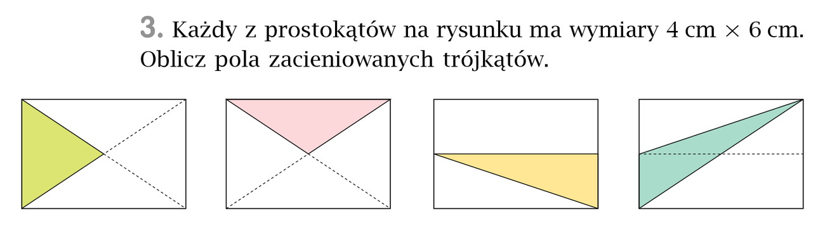
Zad. 3 str. 195

P₁ = 4 * 3 / 2 = 12/2 = 6 cm²
P₂ = 6 * 2 / 2 = 12/2 = 6 cm²
P₃ = 2 * 6 / 2 = 12/2 = 6 cm²
P₄ = 2 * 6 / 2 = 12/2 = 6 cm²

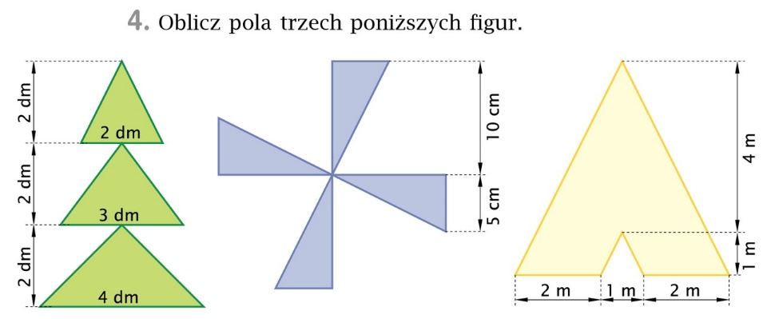
Zad. 4 str. 195

- P = 2*2/2 + 3*2/2 + 4*2/2 = 2 + 3 + 4 = 9 dm²
- P = 5*10/2 * 4 = 25 * 4 = 100 cm²
- P = 5*5/2 – 1* 1 / 2 = 25 / 2 – 1 /2 = 24 / 2 = 12 m²

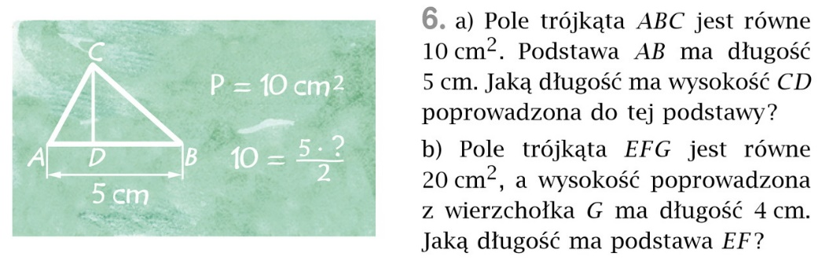
Zad. 6 str. 196

- P = 10 cm² 10 = 5* h / 2
a = 5 cm 10 = 2,5 * h
h = ? h = 4 cm

- P = 20 cm² 20 = a* 4 / 2
a = ? 20 = a * 2
h = 4 cm a = 10 cm

Proszę wykonać zad.7 str.196 z podręcznika oraz ćwiczenie 3 str. 107 z zeszytu ćwiczeń.
Zadań proszę nie odsyłać.

